Medieninformation

„Die Zunge der Kultur reicht weit!“
Topsy Küppers

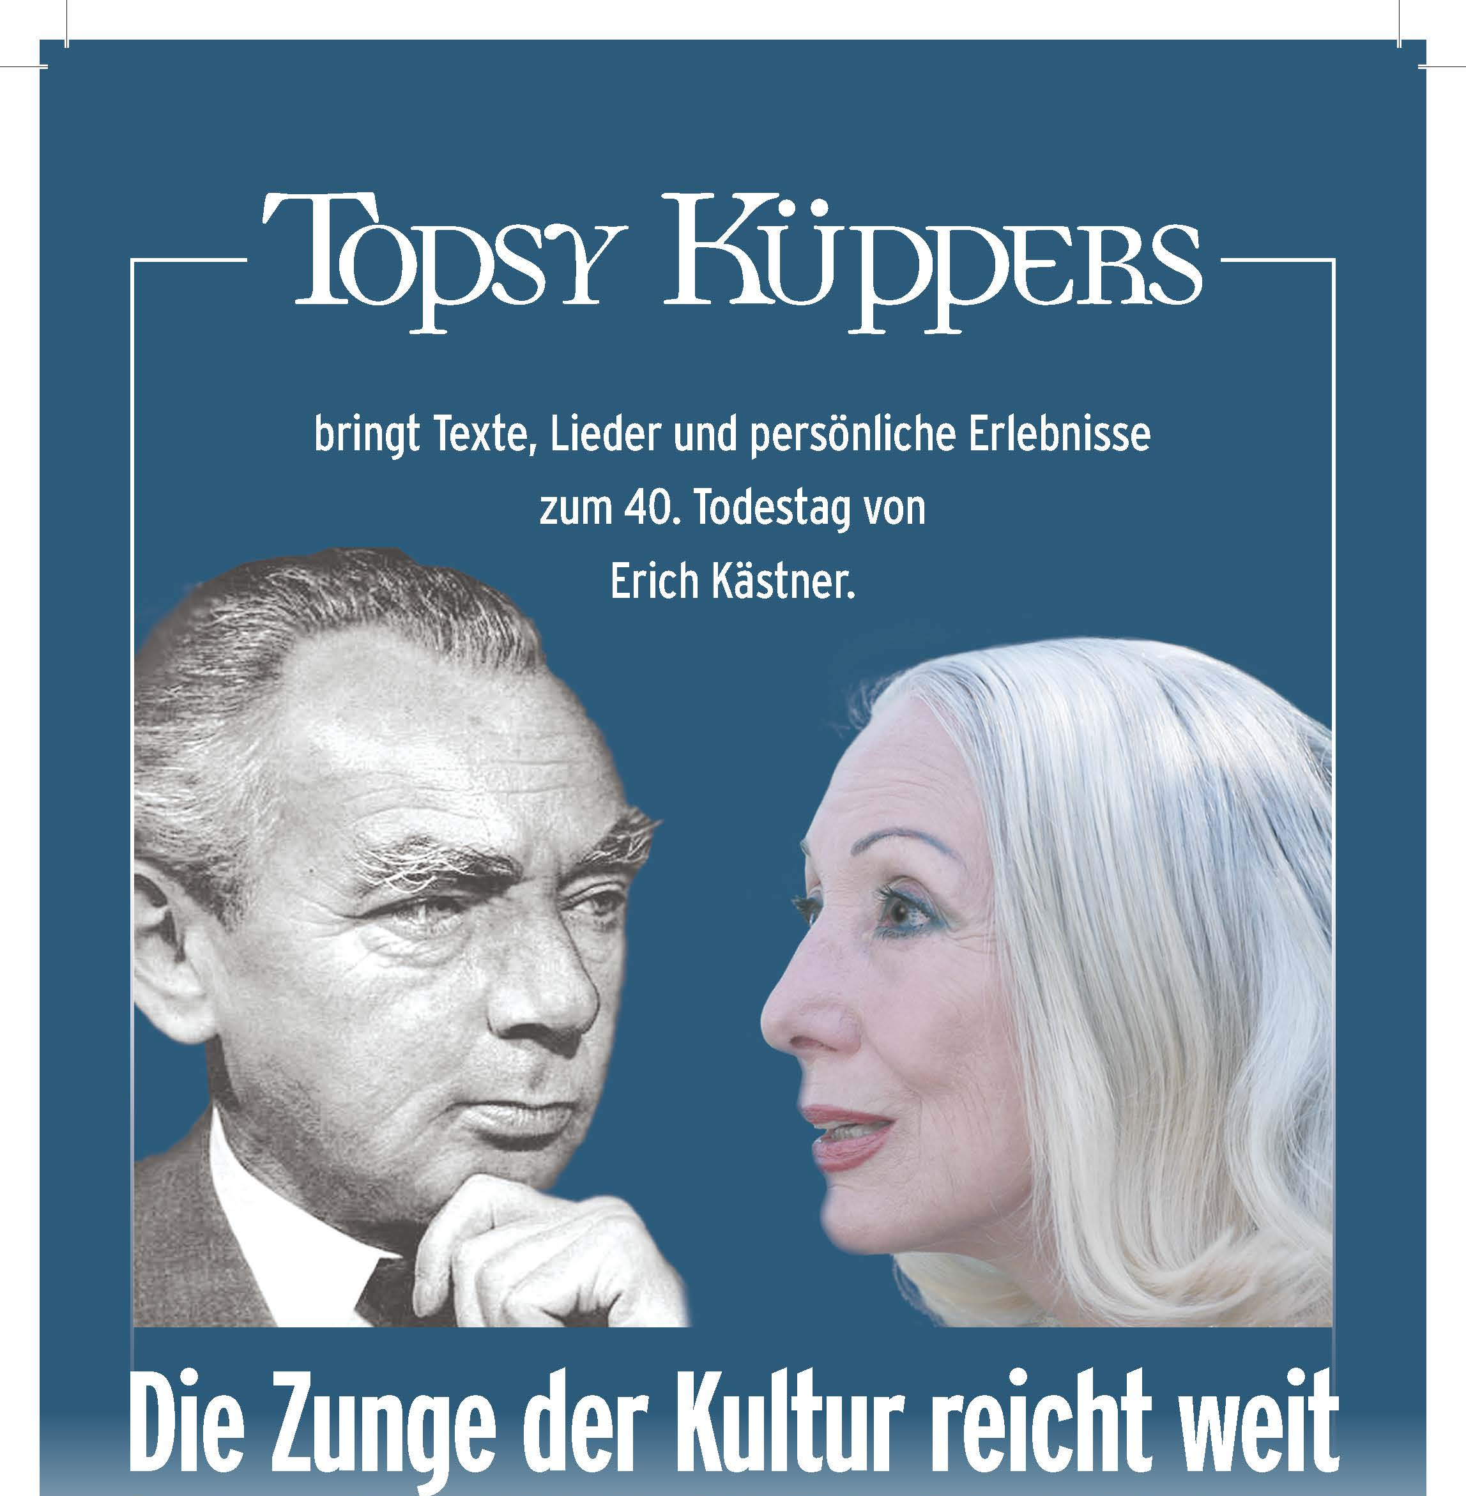
bringt Texte, Lieder und persönliche Erlebnisse zum 40. Todestag von Erich Kästner.

Am Klavier: Florian Schäfer

Nach dem Erich Kästner - Festival in Deutschland, bringen Topsy Küppers und Florian Schäfer die musikalisch - literarische Revue „Die Zunge der Kultur reicht weit!“ auch in Österreich.

Erich Kästners Prosa, Lyrik und Lieder werden politisch geistvoll, voller Sentiment oder erotisch amüsant präsentiert. Kästner war ein Dichter, der den "Leuten auf´s Maul schaute", und der bei aller Aggressivität des Satirikers niemals sein Herz für die einfachen Menschen verleugnete. Er schrieb vor 50 Jahren: "Das Herz schlägt links!" Ein Slogan an den sich heute gewisse Leute erinnern sollten.

Termin: 23. November 2015 I Studio im Akzent
Beginn: 19:30 Uhr

Preise: Euro 22,- freie Platzwahl

Kartenvorverkauf: 1040 Wien, Argentinierstraße 37
von Montag bis Samstag von 13.00 bis 18.00 Uhr
Karten Hotline: 01/501 65/3306
www.akzent.at

